1.实验内容

Python静态网页爬取。

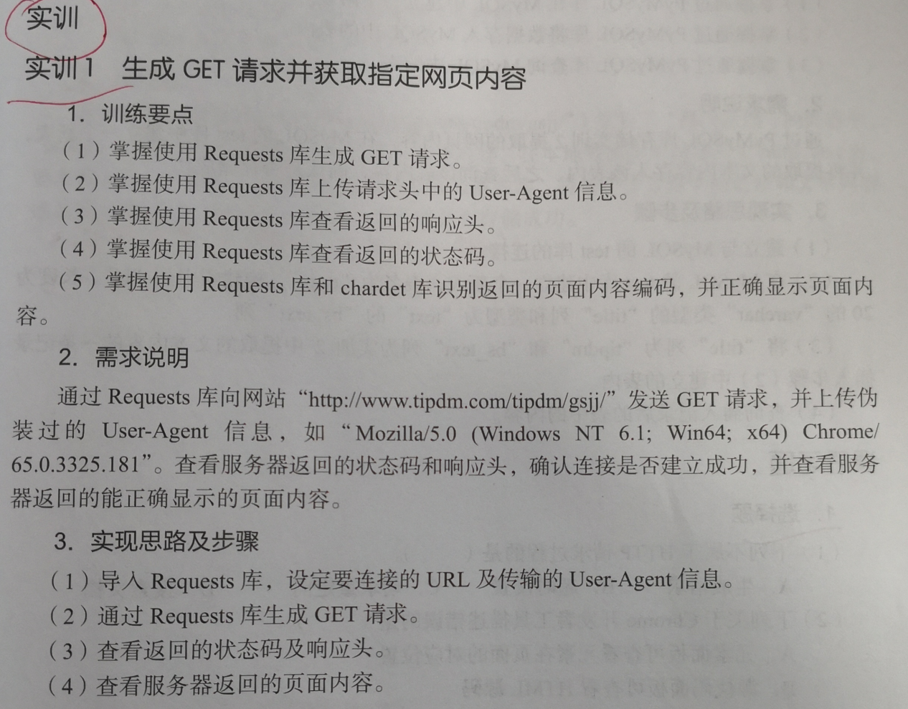

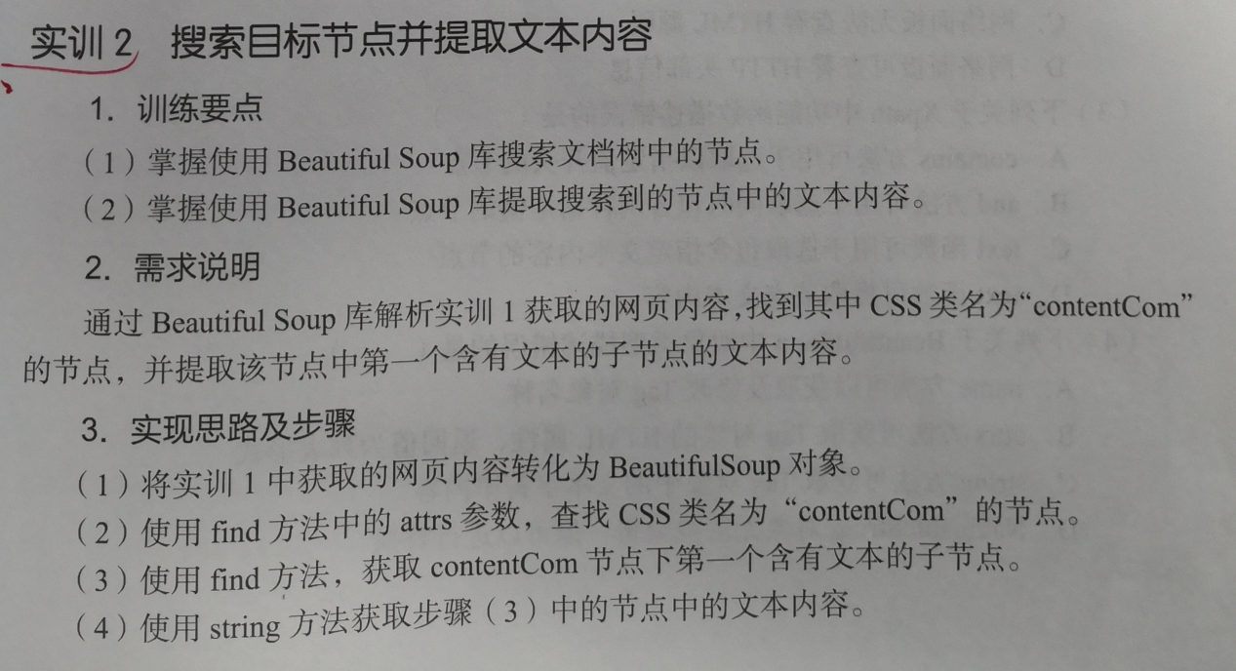

2.实验要求

1）完成实验报告

2）周日晚上之前交给学委